
i

UBND T
Ỉ
NH TH
Ừ
A THIÊN HU
Ế

TRƯ
Ờ
NG CAO Đ
Ẳ
NG HU
Ế

-----





-----

ĐOÀN CÔNG PHÚC

NGUY
Ễ
N TH
Ị

M
Ỹ

TRANG

PH
Ạ
M TH
Ị

M
Ỹ

LINH

TÀI LI
Ệ
U H
Ọ
C T
Ậ
P

H
Ệ

QU
Ả
N
TR
Ị

CƠ S
Ở

D
Ữ

LI
Ệ
U

Mã s
ố
:

660306124

Hu
ế
,
4
-
20
24


ii

UBND T
Ỉ
NH TH
Ừ
A THIÊN HU
Ế

TRƯ
Ờ
NG CAO Đ
Ẳ
NG
HU
Ế

-----





-----

Th
.S
, GVC
ĐOÀN CÔNG PHÚC (ch
ủ

nhi
ệ
m)

Th.S NGUY
Ễ
N TH
Ị

M
Ỹ

TRANG (đ
ồ
ng ch
ủ

nhi
ệ
m)

Th.S Ph
ạ
m Th
ị

M
ỹ

Linh (thành viên
tham gia)

TÀI LI
Ệ
U H
Ọ
C T
Ậ
P

H
Ệ

QU
Ả
N TR
Ị

CƠ S
Ở

D
Ữ

LI
Ệ
U

Mã s
ố
: 660306124

Hu
ế
,
4
-
2024

MỤC LỤC
Trang
Phần mở đầu ................................................................................................................. 1

BÀI 1: TỔNG QUAN VỀ HỆ QUẢN TRỊ CƠ SỞ DỮ LIỆU MS ACCESS
- Khái niệm về cơ sở dữ liệu ....................................................................................... 2
  - Định nghĩa hệ quản trị cơ sở dữ liệu ...................................................................... 2
  - Khái niệm về cơ sở dữ liệu ..................................................................................... 2
    - Cơ sở dữ liệu là gì ? ........................................................................................ 2
    - Mô hình cơ sở dữ liệu quan hệ ........................................................................ 3
- Hệ quản trị cơ sở dữ liệu MS Access ....................................................................... 3
  - Giới thiệu MS Access ............................................................................................. 3
  - Khởi động và thoát khỏi MS Access ...................................................................... 4
    - Khởi động MS Access ..................................................................................... 4
    - Thoát khỏi MS Access .................................................................................... 4
  - Màn hình làm việc MS Access ............................................................................... 4
  - Làm việc với cơ sở dữ liệu Access ......................................................................... 5
    - Tạo mới một cơ sở dữ liệu .............................................................................. 5
    - Mở cơ sở dữ liệu trên đĩa ................................................................................ 5
  - Các đối tượng trong CSDL Access ........................................................................ 6 2.6 Thao tác với các đối tượng trong CSDL ................................................................ 6
CÂU HỎI ÔN TẬP BÀI 1 ........................................................................................... 7

BÀI 2: THIẾT KẾ BẢNG DỮ LIỆU
- Thiết kế bảng dữ liệu ................................................................................................ 8
  - Khái niệm về bảng .................................................................................................. 8
  - Thiết kế bảng .......................................................................................................... 8
  - Thuộc tính của trường trong bảng .......................................................................... 11
    - Field Size ......................................................................................................... 12 1.3.2 Format ............................................................................................................. 12 1.3.3 Input Mask....................................................................................................... 15
    - Caption ............................................................................................................ 16
    - Default value ................................................................................................... 16
    - Validation Rule ............................................................................................... 16
    - Validation text ................................................................................................. 17
    - Required .......................................................................................................... 17
    - AllowZeroLength ............................................................................................ 17
  - Hiệu chỉnh cấu trúc bảng ........................................................................................ 17
  - Nhập dữ liệu vào bảng ............................................................................................ 17
    - Nhập dữ liệu .................................................................................................... 17
    - Tìm kiếm, thay thế dữ liệu .............................................................................. 18
    - Sao chép và di chuyển đối tượng trong CSDL ............................................... 19
- Thiết lập quan hệ giữa các bảng ............................................................................... 19
  - Các loại quan hệ giữa các bảng .............................................................................. 19
  - Chỉnh sửa mối quan hệ giữa các bảng .................................................................... 23 CÂU HỎI ÔN TẬP BÀI 2 ........................................................................................... 25

BÀI 3: TRUY VẤN DỮ LIỆU
- Khái niệm về truy vấn .............................................................................................. 30
  - Truy vấn là gì ? ....................................................................................................... 30
  - Các loại truy vấn trong MS Access ........................................................................ 30
  - Các chế độ hiển thị truy vấn ................................................................................... 31 2. Truy vấn chọn (select query) .................................................................................... 31
  - Tạo truy vấn select query bằng Wizard .................................................................. 31
  - Tạo truy vấn select query bằng Design view.......................................................... 33 2.3 Các thao tác trong cửa sổ thiết kế truy vấn ............................................................ 34
2.4 Các phép toán và hàm trong Access ....................................................................... 35
    - Biểu thức điều kiện chọn dữ liệu (Criteria) .................................................... 35
    - Các phép toán và hàm sử dụng trong biểu thức điều kiện .............................. 36
      - Các phép toán ............................................................................................. 36
      - Một số hàm cơ bản trong Ms Access ......................................................... 37
2.5 Một số dạng truy vấn chọn nâng cao ...................................................................... 39
    - Truy vấn tính tổng (Total query) ..................................................................... 39
    - Truy vấn tham số (Parameter Query) .............................................................. 41
    - Truy vấn tham chiếu chéo (Crosstab Query) .................................................. 42
    - Truy vấn hành động (Action query) ................................................................ 45
2.5.4.1 Truy vấn tạo bảng (Make table query) ....................................................... 45 2.5.4.2 Truy vấn cập nhật (Update query) ............................................................. 46 2.5.4.3 Truy vấn xoá (Delete query) ...................................................................... 47
2.5.4.4 Truy vấn nối dữ liệu (Append query) ........................................................ 48 CÂU HỎI ÔN TẬP BÀI 3 ........................................................................................... 49

BÀI 4: THIẾT KẾ BIỂU MẪU (FORM)
- Khái niệm về biểu mẫu ............................................................................................. 56
  - Biểu mẫu là gì ? ...................................................................................................... 56
  - Các thành phần của Form ....................................................................................... 56 1.2.1 Cấu trúc của Form ............................................................................................... 56
    - Phân loại Form..................................................................................................... 57
    - Các thành phần điều khiển trên Form.................................................................. 57
- Thiết kế Form ........................................................................................................... 58
  - Tạo biểu mẫu bằng Auto Form ............................................................................... 58
  - Tạo biểu mẫu bằng Form Wizard ........................................................................... 59
  - Tạo biểu mẫu bằng Form Design ........................................................................... 60
    - Layout View .................................................................................................... 60
    - Design View .................................................................................................... 61
- Các thuộc tính trên form và trên đối tượng .............................................................. 61
  - Các thuộc tính trên Form ........................................................................................ 61
  - Các đối tượng trên Form......................................................................................... 63
    - Giới thiệu ......................................................................................................... 63
    - Chèn điều khiển vào Form .............................................................................. 65 3.2.3 Chọn điều khiển trên Form ............................................................................. 65
3.2.4 Định dạng điều khiển trên Form ..................................................................... 66
- Tạo các điều khiển bằng chức năng hỗ trợ Wizard .................................................. 66
  - Command button .................................................................................................... 66
  - Option group ........................................................................................................... 67
  - Combo box và List box .......................................................................................... 68
- Thiết kế form chính phụ (Main – Sub Form) ........................................................... 71
  - Tạo Main-Sub form bằng Wizard ........................................................................... 72 5.2 Tạo Main-Sub form bằng Design ........................................................................... 72
CÂU HỎI ÔN TẬP BÀI 4 ........................................................................................... 75

BÀI 5: MACRO
- Khái niệm Macro ...................................................................................................... 86
- Tạo và thi hành một Macro ...................................................................................... 86 2.1 Tạo một Macro ....................................................................................................... 87 2.2 Tạo một Macro nhóm ............................................................................................. 87
2.3 Tạo một Macro có điều kiện ................................................................................... 88 2.4 Thực thi một Macro ................................................................................................ 90
- Một số hành động macro thường dùng ..................................................................... 91
- Gán macro lên Form và Report ................................................................................ 92
CÂU HỎI ÔN TẬP BÀI 5 ........................................................................................... 93

BÀI 6: THIẾT KẾ BÁO CÁO (REPORT)
- Khái niệm về report .................................................................................................. 94
  - Report là gì?? .......................................................................................................... 94
  - Các thành phần của Report ..................................................................................... 94
    - Cấu trúc của Report ............................................................................................. 94
    - Phân loại Report .................................................................................................. 95 1.2.3 Các chế độ hiển thị của Report ............................................................................ 95
- Thiết kế Report ......................................................................................................... 95
  - Tạo báo cáo tự động (Auto Report) ........................................................................ 95 2.2 Tạo báo cáo bằng Report Wizard ........................................................................... 96
2.3 Tạo báo cáo bằng Report Design ............................................................................ 98
- Thiết kế báo cáo phân nhóm dữ liệu ...................................................................... 100 3.1 Phân nhóm sử dụng Total Query .......................................................................... 100
3.2 Phân nhóm sử dụng Report Grouping .................................................................. 101 3.3 Phân nhóm sử dụng Subreports ............................................................................ 102
CÂU HỎI ÔN TẬP BÀI 6 ......................................................................................... 104
TÀI LIỆU THAM KHẢO ........................................................................................ 110

DANH MỤC HÌNH
STT | Tên hình | Trang
Hình 1.1 | Màn hình làm việc của MS Access
Hình 1.2 | Tạo cơ sở dữ liệu mới
Hình 1.3 | Mở một cơ sở dữ liệu trên đĩa
Hình 2.1 | Cửa sổ thiết kế bảng
Hình 2.2 | Cửa sổ thiết kế bảng theo cấu trúc
Hình 2.3 | Thiết lập khóa chính
Hình 2.4 | Lưu cấu trúc bảng
Hình 2.5 | Thông báo tạo khóa chính
Hình 2.6 | Thiết lập thuộc tính của trường
Hình 2.7 | Hộp thoại tìm kiếm và thay thế dữ liệu
Hình 2.8 | Quan hệ 1-1
Hình 2.9 | Quan hệ 1- nhiều
Hình 2.10 | Quan hệ nhiều - nhiều
Hình 2.11 | Nút Relationships trên thanh Ribbon
Hình 2.12 | Cửa sổ Show Table
Hình 2.13 | Cửa sổ Relationship
Hình 2.14 | Cửa sổ Edit Relationship
Hình 2.15 | Cửa sổ quan hệ giữa các bảng
Hình 2.16 | Cửa sổ các kiểu quan hệ giữa các bảng
Hình 3.1 | Cửa sổ Simple Query Wizard
Hình 3.2 | Chọn kiểu trình bày dữ liệu
Hình 3.3 | Đặt tên truy vấn trong cửa sổ Simple Query Wizard

Hình 3.4 | Cửa sổ thiết kế truy vấn
Hình 3.5 | Cửa sổ thiết kế truy vấn ví dụ 1
Hình 3.6 | Cửa sổ hiển thị kết quả truy vấn ví dụ 1
Hình 3.7 | Cửa sổ thiết kế truy vấn ví dụ 2
Hình 3.8 | Cửa sổ thiết kế truy vấn ví dụ 1
Hình 3.9 | Cửa sổ thiết kế truy vấn ví dụ 1
Hình 3.10 | Cửa sổ thiết kế truy vấn ví dụ 2
Hình 3.11 | Cửa sổ thiết kế truy vấn ví dụ 1
Hình 3.12 | Cửa sổ thiết kế truy vấn ví dụ 2
Hình 3.13 | Cửa sổ thiết kế truy vấn ví dụ 3
Hình 3.14 | Hộp thoại khi thực thi truy vấn tham số
Hình 3.15 | Cửa sổ thiết kế truy vấn ví dụ tham số
Hình 3.15 | Cửa sổ hiển thị kết quả của truy vấn Crosstab query
Hình 3.16 | Cấu trúc truy vấn Crosstab query
Hình 3.17 | Tạo truy vấn Crosstab query bằng công cụ Wizard
Hình 3.18 | Cửa sổ thiết kế truy vấn Crosstab query
Hình 3.19 | Cửa sổ thiết kế truy vấn Make Table
Hình 3.20 | Cửa sổ thiết kế truy vấn Update query
Hình 3.21 | Cửa sổ thiết kế truy vấn Delete query
Hình 3.22 | Cửa sổ thiết kế truy vấn Append query
Hình 4.1 | Cấu trúc của Form
Hình 4.2 | Các điều khiển trên Form
Hình 4.3 | Các phươg pháp tạo Form
Hình 4.4 | Tạo Form bằng chức năng Auto Form

Hình 4.5 | Cửa sổ Form Wizard
Hình 4.6 | Tạo Form từ chức năng Form Wizard
Hình 4.7 | Tạo Form từ chức năng Layout View
Hình 4.8 | Tạo Form từ chức năng Form Design
Hình 4.9 | Cửa sổ hộp thoại thuộc tính Form
Hình 4.10 | Cửa sổ thiết kế Form
Hình 4.11 | Thiết kế Form chấm công nhân viên
Hình 4.12 | Thanh công cụ ToolBox
Hình 4.13 | Hộp thoại Command Button Wizard
Hình 4.14 | Hộp thoại Option Group Wizard
Hình 4.15 | Minh hoạ tạo Option Group bằng Design
Hình 4.16 | Hộp thoại Combo Box Wizard
Hình 4.17 | Thiết lập thuộc tính Combo box
Hình 4.18 | Thiết lập liên kết ràng buộc giữa Form và Combo
Hình 4.18 | Giao diện form tìm kiếm sinh viên
Hình 4.19 | Thiết kế giao diện form chính phụ Khách hàng – Hoá đơn
Hình 4.20 | Thiết kế giao diện form chính phụ Khoa – Sinh viên
Hình 5.1 | Cửa sổ tạo một Macro đóng form
Hình 5.2 | Cửa sổ thiết kế Macro
Hình 5.3 | Cửa sổ thiết kế một hành động Action
Hình 5.4 | Cửa sổ thiết kế macro nhóm Submacro
Hình 5.5 | Cửa sổ thiết kế macro có điều kiện
Hình 5.6 | Thiết kế form báo cáo kinh doanh
Hình 5.7 | Cửa sổ thiết kế macro có điều kiện nhóm lựa chọn
Hình 5.8 | Gán Submacro với các nút Command trên Form
Hình 6.1 | Cấu trúc của Report
Hình 6.2 | Tạo Report tự động
Hình 6.3 | Hộp thoại Report Wizard
Hình 6.4 | Hộp thoại Report Wizard chọn kết nhóm dữ liệu
Hình 6.5 | Hộp thoại Report Wizard chọn dạng mẫu in dữ liệu
Hình 6.6 | Kết quả Report in dạng Print Preview
Hình 6.7 | Cửa sổ thiết kế Report
Hình 6.8 | Cửa sổ thiết kế Report bảng chấm công
Hình 6.9 | Cửa sổ thiết kế Total query
Hình 6.10 | Cửa sổ thiết kế Report dạng Total query
Hình 6.11 | Cửa sổ thiết kế Report dạng Report Grouping
Hình 6.12 | Cửa sổ thiết kế Main Sub Report

LỜI MỞ ĐẦU
Trong sự phát triển của kinh tế tri thức, đặc biệt của cách mạng công nghệ 4.0 hiện nay thì vai trò của công nghệ thông tin có một một vị trí quan trọng trong việc chuyển đổi số. Đặc biệt lĩnh vực cơ sở dữ liệu đã và đang được nhiều người quan tâm. Hiện có nhiều hệ quản trị cơ sở dữ liệu đã được ứng dụng như MySql, SQL Server, Informix, Oracle, MS Access,... Tuy nhiên, MS Access là một hệ quản trị cơ sở dữ liệu quan hệ (RDMS- Relational Database Management System), phù hợp với các bài toán quản lý vừa và nhỏ.
MS Access cung cấp hệ thống công cụ phát triển khá mạnh đi kèm (Development Tools) giúp các nhà phát triển phần mềm đơn giản trong việc xây dựng trọn gói các dự án phần mềm quản lý qui mô vừa và nhỏ. Access cung cấp hệ thống công cụ đa dạng, giúp người dùng nhanh chóng và dễ dàng xây dựng chương trình ứng dụng thông qua Query, Form, Report kết hợp với một số lệnh trong ngôn ngữ lập trình Visual Basic (VBA).
Xuất phát từ thực tế nhu cầu học tập của sinh viên chuyên ngành CNTT, tài liệu học tập được xây dựng và biên soạn trên cơ sở khung đào tạo nghề Trung cấp Công nghệ thông tin (Ứng dụng phần mềm) trường CĐSP Thừa Thiên Huế. Tài liệu được biên soạn dựa trên phiên bản MS Access 2013 để minh hoạ đáp ứng nhu cầu học tập và tìm hiểu nghiên cứu của người học thông qua lý thuyết và kỹ năng thực hành phù hợp với thực tiễn và nhu cầu trong quản lý cơ sở dữ liệu của doanh nghiệp.
Tài liệu học tập (TLHT) gồm 6 bài:
Bài 1: Tổng quan về Hệ quản trị cơ sở dữ liệu MS Access
Bài 2: Thiết kế bảng dữ liệu (Table)
Bài 3: Truy vấn dữ liệu (Query)
Bài 4: Thiết kế biểu mẫu (Form)
Bài 5: Macro
Bài 6: Thiết kế báo cáo (Report)
Trong quá trình biên soạn tài liệu học tập, không tránh khỏi những sai sót. Nhóm tác giả mong nhận được ý kiến đóng góp của quý Thầy cô để tài liệu học tập này hoàn thiện hơn. Chúng tôi chân thành cám ơn!
NHÓM TÁC GIẢ

BÀI 1: TỔNG QUAN VỀ HỆ QUẢN TRỊ CƠ SỞ DỮ LIỆU MS ACCESS
Bài học này cung cấp cho người học kiến thức cơ bản về Hệ Quản trị cơ sở dữ liệu MS Access chạy trong môi trường Windows. MS Access có khả năng thao tác dữ liệu, kết xuất dữ liệu cho phép người sử dụng thiết kế các bảng dữ liệu, biểu mẫu và báo cáo đáp ứng đầy đủ các yêu cầu quản lý, trình bày kết quả theo dạng thức chuyên nghiệp.
Mục tiêu:
- Người học nắm các khái niệm cơ bản và thành phần về hệ quản trị CSDL MS Access; - Thực hiện các thao tác cơ bản trên cửa sổ ứng dụng MS Access.

1. Khái niệm về cơ sở dữ liệu

1.1 Định nghĩa hệ quản trị cơ sở dữ liệu
Định nghĩa: Hệ quản trị CSDL là một phần mềm cho phép mô tả, lưu giữ, thao tác và xử lý các dữ liệu trong CSDL đồng thời phải đảm bảo sự an toàn và bí mật của dữ liệu.

Chức năng: Gồm 4 chức năng
- Nhóm chức năng định nghĩa dữ liệu : Tạo lập, sửa đổi cấu trúc và ràng buộc toàn vẹn dữ liệu trong CSDL.
- Nhóm chức năng cập nhật và truy xuất dữ liệu: Nhập, lưu giữ, xem, xóa, sửa đổi, chèn các dữ liệu vào CSDL
- Nhóm chức năng bảo mật, an toàn CSDL: Kiểm soát quyền truy cập dữ liệu và các giao dịch để đảm bảo tính nhất quán của dữ liệu. Sao lưu dự phòng và khôi phục dữ liệu - Nhóm chức năng giao diện lập trình ứng dụng: Cung cấp phương thức và công cụ để thao tác trên các dữ liệu của CSDL để đưa ra các thông tin.

1.2 Khái niệm về cơ sở dữ liệu
1.2.1 Cơ sở dữ liệu là gì ?
Cơ sở dữ liệu là một tập hợp có tổ chức của dữ liệu được lưu trữ và quản lý trên máy tính hoặc hệ thống thông tin. Nó là nơi để lưu trữ thông tin, dữ liệu, và thông tin liên quan trong một cấu trúc có tổ chức để có thể truy xuất, cập nhật và quản lý dễ dàng.
Ví dụ:
- Thông tin về khách hàng, về các đơn đặt hàng của khách hàng, thông tin về các sản phẩm trong đơn đặt hàng
- Thông tin về sinh viên, về môn học, thời khóa biểu đăng ký mỗi học kỳ, điểm thi,…
CSDL có các đặc điểm cơ bản sau:
- Gồm tập hợp các dữ liệu có cấu trúc được lưu trữ trên các thiết bị như băng từ, đĩa từ, … - Được các chương trình ứng dụng cụ thể nào đó khai thác thông tin: tìm kiếm, sửa đổi, bổ sung, xóa.
- Thông tin phải đảm bảo tính nhất quán có thể thỏa mãn đồng thời cho nhiều người sử dụng với những mục đích khác nhau.
Ví dụ: Công ty có tập tin lưu trữ danh sách nhân viên trên máy tính, tại một thời điểm Ban giám đốc cần xem xét các nhân viên để khen thưởng đồng thời Phòng tài vụ cũng có nghiệp vụ cần lập bảng lương tháng cho nhân viên công ty. Như vậy danh sách nhân viên được cả Ban giám đốc và phòng tài vụ khai thác cùng một lúc, đòi hỏi thông tin nhân viên phải nhất quán.

1.2.2 Mô hình cơ sở dữ liệu quan hệ
Là mô hình mà trong đó dữ liệu, thông tin về một thực thể cần quản trị sẽ được lưu trữ dưới dạng bảng (Table). Mỗi bảng gồm các dòng và cột, mỗi cột có một tên duy nhất. Mỗi dòng cho thông tin về một đối tượng cụ thể trong quản lý (mỗi dòng được gọi là một bản ghi hay một mẫu tin). Giữa các bảng có thể có quan hệ với nhau và mối quan hệ này cũng được biểu diễn dưới dạng bảng.
Ví dụ: Xét hoạt động của thư viện. Dữ liệu cần quản lý của thư viện gồm có :
Bảng Sách là một thực thể
MaSach | TenSach | TacGia | NamXB | NhaXB | SoLuong
CT003 | Lenin toàn tập | V. I. Lenin | 1980 | Sự thật | 12
Bảng Độc giả là một thực thể
MaDG | TenDG | DiaChi
DG0001 | Trần Văn A | 11 Lê Lợi, Huế
Bảng Mượn là một thực thể mô tả quan hệ mượn trả giữa thực thể Sách và thực thể Độc giả
MaDG | MaSach | NgayMuon | NgayTra
DG0001 | CT003 | 1/5/2007 | 20/5/2007

2. Hệ quản trị cơ sở dữ liệu MS Access

2.1 Giới thiệu MS Access
Microsoft Access là một thành phần trong bộ Microsoft Office, là hệ quản trị cơ sở dữ liệu trên môi trường Windows, trong đó có sẵn các công cụ hữu hiệu và tiện lợi để dễ dàng xây dựng các chương trình cho một số các bài toán thường gặp trong quản lý, thống kê, kế toán…
Microsoft Access là một hệ quản trị cơ sở dữ liệu quan hệ (RDMS- Relational Database Management System), rất phù hợp cho các bài toán quản lý vừa và nhỏ, hiệu năng cao và đặc biệt dễ sử dụng do giao diện giống các phần mềm khác trong bộ MS Office như MS Word, MS Excel. Microsoft Access còn cung cấp hệ thống công cụ phát triển khá mạnh giúp các nhà phát triển dễ dàng xây dựng chương trình ứng dụng thông qua query, form, report kết hợp với một số lệnh của ngôn ngữ lập trình Access Basic (Visual Basic For application) một ngôn ngữ lập trình mạnh trên CSDL. Tất cả toàn bộ đối tượng của một CSDL MS Access đều được chứa trong một tập tin duy nhất có phần mở rộng là .ACCDB.

2.2 Khởi động và thoát khỏi MS Access
2.2.1 Khởi động MS Access
Chọn một các cách sau :
- Cách 1: Nhấp đúp (Double click) lên biểu tượng Microsoft Access trên Desktop
- Cách 2: Chọn Star, Programs, Microsoft Office, Microsoft Access - Cách 3: Chọn Start, Run, Gõ vào msaccess, nhấp Ok.

2.2.2 Thoát khỏi MS Access
Để thoát khỏi cửa sổ Microsoft Access, có thể sử dụng các cách sau :
- Cách 1: Chọn File, Exit
- Cách 2: Nhấn tổ hợp phím ALT + F4
- Cách 3: Nhấp vào nút Close ở góc trên bên phải cửa sổ.

2.3 Màn hình làm việc MS Access
Để thuận tiện cho quá trình trình bày trong tài liệu học tập, các giao diện lý thuyết và hướng dẫn thực hành sử dụng theo phiên bản MS Access 2013.
Màn hình giao diện MS Access hình 1.1 gồm các thành phần:
- Thanh tiêu đề
- Thanh Ribbon gồm thẻ nhóm các nút lệnh
- Thanh điều hướng (Navigation Pane) chứa các đối tượng cơ sở dữ liệu MS Access.
- Thanh trạng thái
- Vùng làm việc
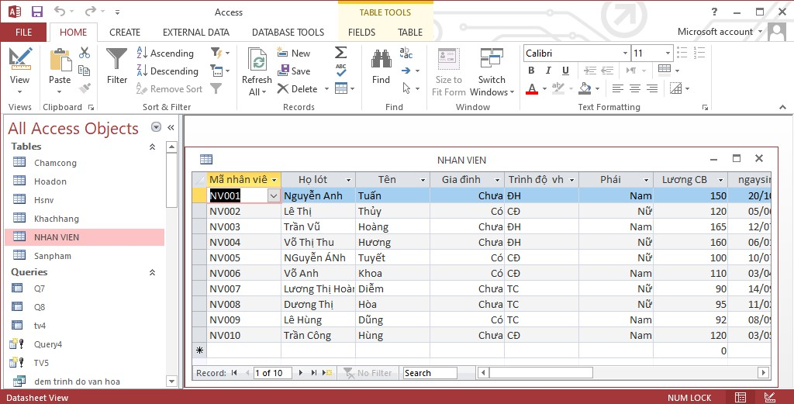
Hình 1.1 Màn hình làm việc của MS Access

2.4 Làm việc với cơ sở dữ liệu Access

2.4.1 Tạo mới một cơ sở dữ liệu
Trong MS Access, một tệp CSDL Access có đuôi là .ACCDB. Để tạo mới một cơ sở dữ liệu, từ cửa sổ Microsoft Access: chọn menu File/ New/ Blank destop database.
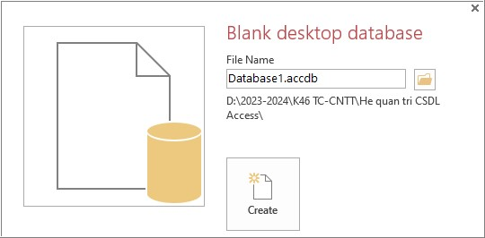
Hình 1.2: Tạo cơ sở dữ liệu mới
Nhấp nút Browse để chọn đường dẫn thư mục sẽ chứa tệp cơ sở dữ liệu cần tạo, trong hộp File Name, đặt tên cơ sở dữ liệu. Sau đó nhấp nút Create để tạo một CSDL mới của Access.

2.4.2 Mở cơ sở dữ liệu trên đĩa
Để làm việc với một cơ sở dữ liệu tồn tại trên đĩa, thực hiện theo những cách sau:
Cách 1: Mở File Explorer, chọn đến thư mục chứa CSDL, nhấp đúp vào tên CSDL để mở Cách 2: Từ cửa sổ khởi động MS Access, chọn Recent, nhấp chọn một CSDL trên danh sách đang hiển thị.
Cách 3: Từ cửa sổ Microsoft Access, chọn File, Open, nhấp chọn Computer, Nhấp nút
Browse, tìm đến đường dẫn thư mục chứa CSDL cần mở như hình 1.3
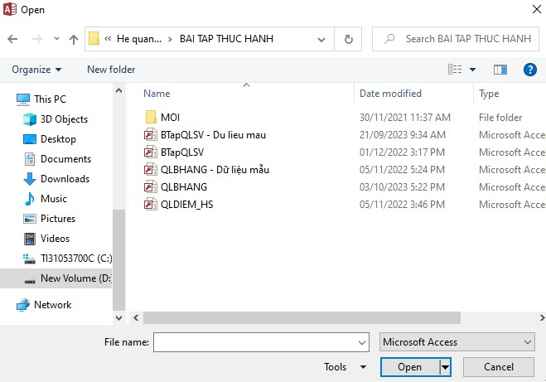

Hình 1.3
:

M
ở

m
ộ
t cơ s
ở

d
ữ

li
ệ
u trên đĩa

2.5 Các đối tượng trong CSDL Access
Một tập tin CSDL ACCESS gồm có 6 thành phần cơ bản sau
Bảng (Tables): Lưu trữ dữ liệu
Truy vấn (Queries): Truy vấn thông tin và thực hiện các thao tác trên dữ liệu bằng ngôn ngữ SQL hoặc công cụ QBE.
Biểu mẫu (Forms): Biểu mẫu dùng để cập nhập hoặc hiển thị dữ liệu.
Báo cáo (Reports): Dùng để tạo các kết xuất dữ liệu.
Macros (Tập lệnh) : Tập các tập lệnh nhằm thực hiện các thao tác được qui định trước.
Modules (Đơn thể): Là công cụ dùng để lập trình với ngôn ngữ Visual Basic for
Application
2.6 Thao tác với các đối tượng trong CSDL

+ Tạo mới một đối tượng
- Nhấp chọn tab Create trên thanh Ribbon
- Trong nhóm công cụ của từng đối tượng, chọn cách tạo tương ứng.
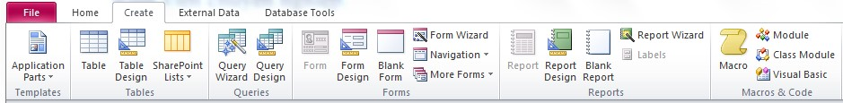

+ Thiết kế lại một đối tượng trong CSDL
- Nếu đối tượng đang đóng, nhấp chuột phải, chọn Design view.
- Nếu đối tượng đang mở, nhấp nút Design view.

+ Xem nội dung của một đối tượng
- Nếu đối tượng đang đóng, nhấp chuột phải, chọn Open.
- Nếu đối tượng đang mở ở chế độ Design view, nhấp nút view

+ Xóa một đối tượng
- Nhấp chuột phải vào đối tượng, chọn delete.
- Hoặc chọn đối tượng, nhấn phím delete.

+ Đổi tên một đối tượng
- Nhấp chuột phải vào đối tượng, chọn rename.
- Hoặc nhấn phím F2, nhập tên mới.

CÂU HỎI ÔN TẬP BÀI 1

- Hãy phân biệt cơ sở dữ liệu với hệ quản trị cơ sở dữ liệu.
- Các đối tượng trong MS Access là gì?.
- Trình bày khả năng và các ứng dụng của MS Acess 2013.
- Với tệp CSDL Access 2013 được tạo ra, tập tin đó sẽ có phần mở rộng là gì?

- ong nhóm lệnh Sizing & Ordering, nhấp nút Size/Space, chọn kiểu hiệu chỉnh thích hợp.
Các lựa chọn canh đều điều khiển:
- Cách đều theo hàng: Equal Horizontal ; Cách đều theo cột: Equal Vertical
- Tăng, giảm khoảng cách giữa các điều khiển trong hàng:Increase Horizontal/Vertical
Deccrease/ Horizontal/Vertical

4. Tạo các điều khiển bằng chức năng hỗ trợ Wizard
4.1 Command button
a) Tạo bằng Wizard
Bước 1: Chọn Command button trong nhóm Control, rê chuột vẽ lên form.Xuất hiện cửa sổ Command button Wizard
Bước 2: Trong khung Categories, chọn nhóm lệnh (Hình 4.13):
- Record Navigation: lệnh di chuyển giữa các record
  - Go To First Record: di chuyển đến record đầu tiên,
  - Go To Last Record: di chuyển đến record cuối cùng
  - Go To Next Record: di chuyển đến record kế tiếp với record hiện hành, - Go To Previous Record: di chuyển đến record trước record hiện hành.
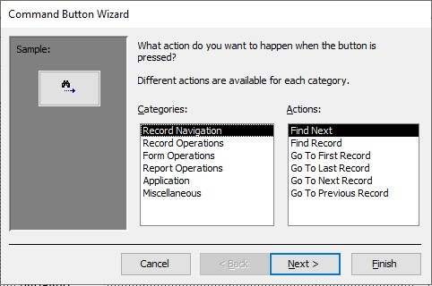
Hình 4.13: Hộp thoại Command Button Wizard
- Record Operation: Lệnh thêm, xóa record - Add New Record: Thêm record mới.
  - Delete Record: Xóa record
  - Duplicate Record: Tạo các record có giá trị trùng ở tất cả các trường.
  - Save Record: lưu những thay đổi trước khi chuyển đến record tiếp theo.
  - Undo Record: Hủy sự thay đổi sau cùng.
- Form Operation: Lệnh về biểu mẫu - Close Form: Đóng biểu mẫu hiện hành.
  - Print Current Form: In biểu mẫu hiện hành.
  - Open Form: Mở một biểu mẫu khác ▪ Report Operation: Lệnh về báo cáo (Report) - Open Report: Mở báo cáo.
  - Preview Report: Xem trước một báo cáo trước khi in. - Print Report: In báo cáo.
- Application: Lệnh liên quan đến ứng dụng như Quit Application.
- Miscellaneous: Lệnh tổng hợp (Run Query/Macro)
Bước 3: Chọn Text hoặc Picture hiển thị trên nút, nhấp Next.
Bước 4: Đặt tên nút, Nhấp Finish b) Tạo bằng Design
Bước 1: Tắt nút Wizard trong nhóm lệnh Control
Bước 2: Chọn nút button trong nhóm Control, rê chuột vẽ lên biểu mẫu.
Bước 3: Nhấp chuột phải lên button, chọn Built event  Macro builder, trong khung
New Action, chọn lệnh thích hợp (Ví dụ: Close)
Bước 4: Điền các đối số (argument) vào khung gồm:
Object type : Form ; Object Name: Tên biểu mẫu.

4.2 Option group
- Tạo bằng Wizard
Bước 1: Chọn Option group trong nhóm Control. Xuất hiện cửa sổ Option group Wizard.
Nhập nhãn cho các option, nhấp Next (Hình 4.14)
Bước 2: Chọn/không chọn option mặc định, nhấp Next
Bước 3: Nhập giá trị cho các option (lần lượt là 1,2…), nhấp Next
Bước 4 : Chọn thành phần lưu giữ giá trị của option group, nhấp Next
Bước 5: Chọn loại option (Option button, check box, Toggle button), nhấp Next
Bước 6: Nhập nhãn cho Option group, nhấp Finish
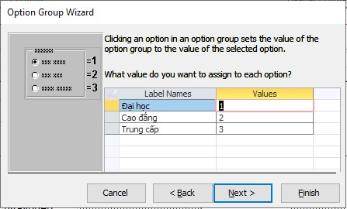
Hình 4.14: Hộp thoại Option Group Wizard
- Tạo bằng Design
Bước 1: Tắt nút Control Wizard
Bước 2: Nhấp nút Option group trong nhóm Control và vẽ lên biểu mẫu.
Bước 3: Chọn loại Option vẽ vào trong khung Option Group
Bước 4: Mở thuộc tính (Properties Sheet) Option group và thiết lập các thuộc tính sau: - Control Source: Chọn trường chứa dữ liệu nguồn cho Option group - Lần lượt gán giá trị thuộc tính Option value cho từng Option.
Ví dụ: Tạo nhóm lựa chọn Option Group cho trường Giới tính (Nam; Nữ) (Hình 4.15)
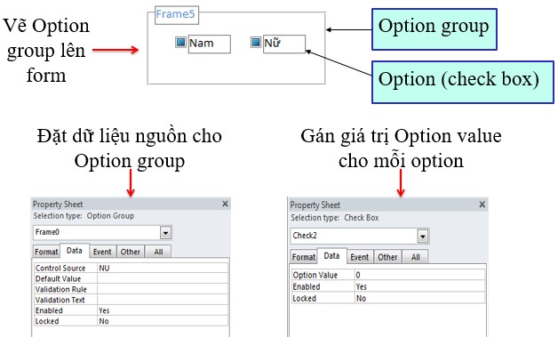
Hình 4.15: Minh hoạ tạo Option Group bằng Design 4.3 Combo box và List box
a) Tạo bằng Wizard
Bước 1: Chọn Combo box/List box trong nhóm Controls.
Bước 2: Dùng chuột vẽ vào form, xuất hiện cửa sổ Combo box Wizard với hai lựa chọn ứng với hai chức năng của combo box (Hình 4.16):
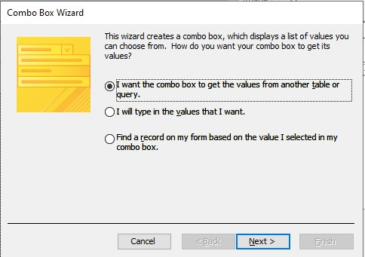
Hình 4.16: Hộp thoại Combo Box Wizard
Lựa chọn 1: “I want the combo box to get the values from another table or query”, chọn bảng chứa dữ liệu nguồn cho Combo box, dữ liệu nguồn có thể là Table hoặc Query, nhấp Next.
Bước 3.1: Chọn trường chứa dữ liệu đưa vào Combo box, nhấp nút để chọn một trường hoặc nhấp nút để chọn nhiều trường, nhấp Next.
Bước 3.2: Chọn trường sắp xếp (có thể bỏ qua), mặc định các trường đã được sắp xếp, nhấp Next.
Bước 3.3: Chọn trường chứa giá trị của Combo box, nhấp Next. Bước 3.4: Nhập nhãn cho Combo box, nhấp Finish.
Lựa chọn 2: “I will type in the values that I want”, nhấp Next.
Bước 3.1: Nhập số cột trong ô “Number of columns”
Bước 3.2: Nhập giá trị cho các cột trong Combo box, nhấp Next.
Bước 3.3: Nhập nhãn cho Combo box, nhấp Finish. b) Tạo bằng Design
Bước 1: Tắt nút Control Wizard
Bước 2: Chọn công cụ Combo/List box trong nhóm Control. Rê chuột vẽ vào biểu mẫu.
Bước 3: Sử dụng Properties Sheet, thiết lập các thuộc tính (Bảng 4.3):
Thuộc tính | Ý nghĩa
Control Source | Chọn trường dữ liệu nguồn của Combo box/List box.
RowSource Type | Loại dữ liệu nguồn: Table, Query, Field list, Value list…
BoundColumn | Giá trị của cột được trả về khi chọn một mục chọn trong Combo box/List box
ColumnCount | Số cột hiển thị trong Combo box/List box.
RowSource | Nguồn dữ liệu của Combo box/List box.
- Nếu RowSource Type là Value List thì nhập danh sách các giá trị cách nhau bằng dấu chấm phẩy.
- Nếu là Table/Query thì phải chọn tên bảng/query hoặc câu lệnh SQL.
Bảng 4.3: Thiết lập thuộc tính điều khiển Combo box/List box
Ví dụ 1: Tạo biểu mẫu hóa đơn lấy dữ liệu nguồn từ bảng Hoadon, tạo combo box MAKH bằng Design, thiết lập thuộc tính sau (Hình 4.17):
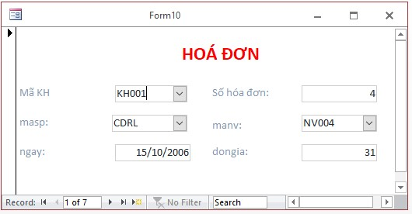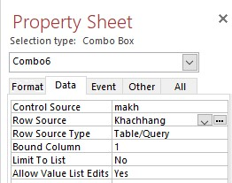
Hình 4.17: Thiết lập thuộc tính Combo box
Ví dụ 2: Tạo biểu mẫu tìm kiếm danh sách sinh viên theo mã khoa trên CSDL
QLSVIEN.ACCDB bằng công cụ Control Wizard (Hình 4.18)
Bước 1: Tạo Form sinh viên theo dạng Datasheet.
- Nhấp chọn Create trên thanh Ribbon, chọn Form Wizard, chọn bảng Sinhvien
- Nhấp chọn tất cả các trường, nhấp Next
- Nhấp chọn kiểu Datasheet, Lưu biểu mẫu (tên sinhvien)
Bước 2: Thiết kế biểu mẫu tìm kiếm
Bước 2.1: Tạo điều khiển Combo box
- Nhấp chọn Create trên thanh Ribbon, chọn Form Design (không chọn dữ liệu nguồn)
- Nhấp control Label tạo nhãn tiêu đề “TÌM KIẾM SINH VIÊN” trên form
- Nhấp chọn control Combo box, vẽ điều khiển lên Form,chọn mục “I want to the combo box to look up the values in a Table or Query”, nhấp Next
- Nhấp chọn bảng nguồn là “DMkhoa”, nhấp Next
- Chọn trường hiển thị là “Tên Khoa”, nhấp Next, Next, nhấp Next
- Nhập nhãn “Chọn tên khoa” và nhấn nút Finish
Bước 2.2: Tạo một điều khiển button bằng công cụ Control Wizard
- Nhấp chọn control Button vẽ điều khiển lên Form, trong khung Categories, chọn Form Operation, chọn lệnh Open form trong khung Actions.
- Chọn biểu mẫu Sinhvien (đã tạo ở bước 1), nhấp Next
- Chọn chế độ “Open the Form and find specific data to display” để xem hiển thị nội dung. - Chọn trường ràng buộc liên kết giữa 2 biểu mẫu (biểu mẫu tìm kiếm và biểu mẫu sinhvien) Hình 4.17.
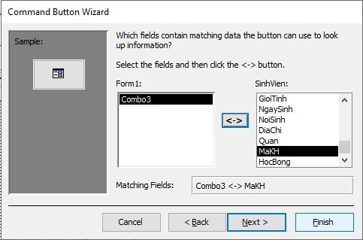
Hình 4.17: Thiết lập liên kết ràng buộc giữa Form và Combo
- Chọn nhãn cho nút: Nhập chữ “OK” - Đặt tên cho nút (lấy tên mặc định) - Nhấp nút Finish để kết thúc.
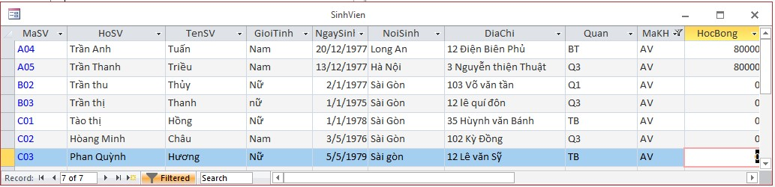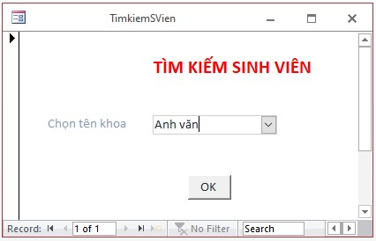
Hình 4.18: Giao diện biểu mẫu tìm kiếm sinh viên

5. Thiết kế biểu mẫu chính phụ (Main – Sub Form)
Biểu mẫu phụ (SubForm) là biểu mẫu được chèn vào một biểu mẫu khác. Biểu mẫu chứa biểu mẫu phụ gọi là biểu mẫu chính (MainForm). Biểu mẫu dạng chính - phụ dùng để thể hiện dữ liệu trong các bảng có mối quan hệ 1-nhiều. Thông thường Main form thể hiện dữ liệu ở bảng có quan hệ 1 còn Subform thể hiện dữ liệu ở bảng có quan hệ nhiều và
Subform chỉ hiển thị những mẫu tin tương ứng với một giá trị của trường chính trong Mainform.
Access sử dụng các thuộc tính LinkMasterFields và LinkChildFields của Subform để liên kết giữa Mainform và Subform (tức lựa chọn các bản ghi trong Subform có liên quan đến mỗi bản ghi trong Mainform).

5.1 Tạo Main-Sub form bằng Wizard
Bước 1: Tạo Mainform
- Chọn dữ liệu nguồn là cho Mainform
- Chọn danh sách các trường đưa vào Mainform
- Chọn thuộc tính format dạng hiển thị của biểu mẫu: Single form
Bước 2: Tạo Subform
- Chọn dữ liệu nguồn cho Subform
- Chọn danh sách các trường đưa vào Subform
- Chọn thuộc tính format dạng hiển thị của biểu mẫu: Datasheet View
Bước 3: Chèn Subform vào Mainform
- Mở Mainform ở chế độ Design View. Bật nút Control Wizard trên Toolbox
- Chọn điều khiển SubForm/SubReport trong nhóm Control và vẽ lên Mainform, xuất hiện cửa sổ SubForm Wizard, lựa chọn “Use an existing form”
- Chọn form làm Subform (đã tạo ở Bước 2), Nhấp Next
Bước 4: Tạo trường liên kết giữa Mainform và Subform
- Chọn “Define my own”,
- Nhấp chọn tên trường liên kết ở 2 mục lựa chọn Form/Subform fields, nhấp Next Bước 5: Nhập tiêu đề biểu mẫu vào Subform, Nhấp Finish để kết thúc.

5.2 Tạo Main-Sub form bằng Design
Bước 1: Tạo Mainform
- Chọn dữ liệu nguồn cho Mainform
- Chọn danh sách các trường đưa vào Mainform
- Chọn thuộc tính format dạng hiển thị của biểu mẫu: Single form
Bước 2: Tạo Subform
- Chọn dữ liệu nguồn cho Subform
- Chọn danh sách các trường đưa vào Subform
- Chọn thuộc tính format dạng hiển thị của biểu mẫu: Datasheet View
Bước 3: Chèn Subform vào Mainform
- Mở Mainform ở chế độ Design View. Bấm phím F11 để xuất hiện đồng thời cửa sổ Database.
- Kéo rê Subform (đã tạo ở Bước 2) từ cửa sổ Database vào trong cửa sổ thiết kế của Mainform trong khung Detail.

